Overview
This file is a specification of the model created by UML definition

Package List
Full Name | Summary
br::com::sistema APAE::requisitos::funcionais::Agregador
br::com::sistema APAE::requisitos::funcionais::Gerenciar aluno
br::com::sistema APAE::requisitos::funcionais::Gerenciar matrícula
br::com::sistema APAE::requisitos::funcionais::Gerenciar triagem de assistente social
br::com::sistema APAE::requisitos::negocio
br::com::sistema APAE::requisitos::não funcionais
br::com::sistema APAE::requisitos::transição

[Root] Package

br::com::sistema APAE::requisitos::funcionais::Agregador Package

Requirement List
Name | Type | Summary
Gerenciar Lista de espera | Requirement | O sistema deve permitir ao usuário com perfil Pedagogo gerenciar a lista de espera dos alunos da APAE
Gerenciar alunos | Requirement | O sistema deve permitir ao usuário com perfil de Assistencia Social gerenciar o cadastro de alunos da APAE
Gerenciar avaliação anaminese | Requirement | O sistema deve permitir ao usuário com perfil Psicólogo gerenciar a avaliação anaminese dos alunos
Gerenciar avaliação fonoaudióloga | Requirement | O sistema deve permitir ao usuário com perfil Fonoaudiólogo gerenciar as avaliações fonoauólogas dos alunos
Gerenciar avaliação pseudoeducacional | Requirement | O sistema deve permitir ao usuário com perfil Pedagogo gerenciar as avaliações pseudoeducacionais
Gerenciar avaliação psicológica | Requirement | O sistema deve permitir ao usuário com perfil Psicólogo gerenciar as avaliações psicológicas dos alunos
Gerenciar avaliações de professor | Requirement | O sistema deve permitir ao usuário com perfil Professor gerenciar as avaliações de professor dos alunos
Gerenciar avaliações de secretaria | Requirement | O sistema deve permitir ao usuário com perfil Secretaaria gerenciar as avaliações da secretaria dos alunos
Gerenciar avaliações fisioterapeutas | Requirement | O sistema deve permitir ao usuário com perfl Fisioterapeuta gerenciar as avaliações fisioterapeutas dos aluno
Gerenciar matrícula | Requirement | O sistema deve permitir ao usuário com perfil de Assistência Social gerenciar o cadastro de matrícula de alunos da APAE
Gerenciar terapia ocupacional | Requirement | O sistema deve permitir ao usuáro gerenciar as avaliações de terapia ocuacional
Gerenciar triagem de assistente social | Requirement | O sistema deve permitir ao usuário com perfil de Assistência Social gerenciar o cadastro de triagens de alunos da APAE
Gerenciar triagem de pedagoga | Requirement | O sistema deve permitir ao usuário com perfil Pedagogo gerenciar as triagens de pedagogo
Gerenciar usuários | Requirement | O sistema deve permitir ao usuário com perfil administrador gerenciar os usários do sistema.

Diagram

br::com::sistema APAE::requisitos::funcionais::Agregador::Agregador[Requirement Diagram]

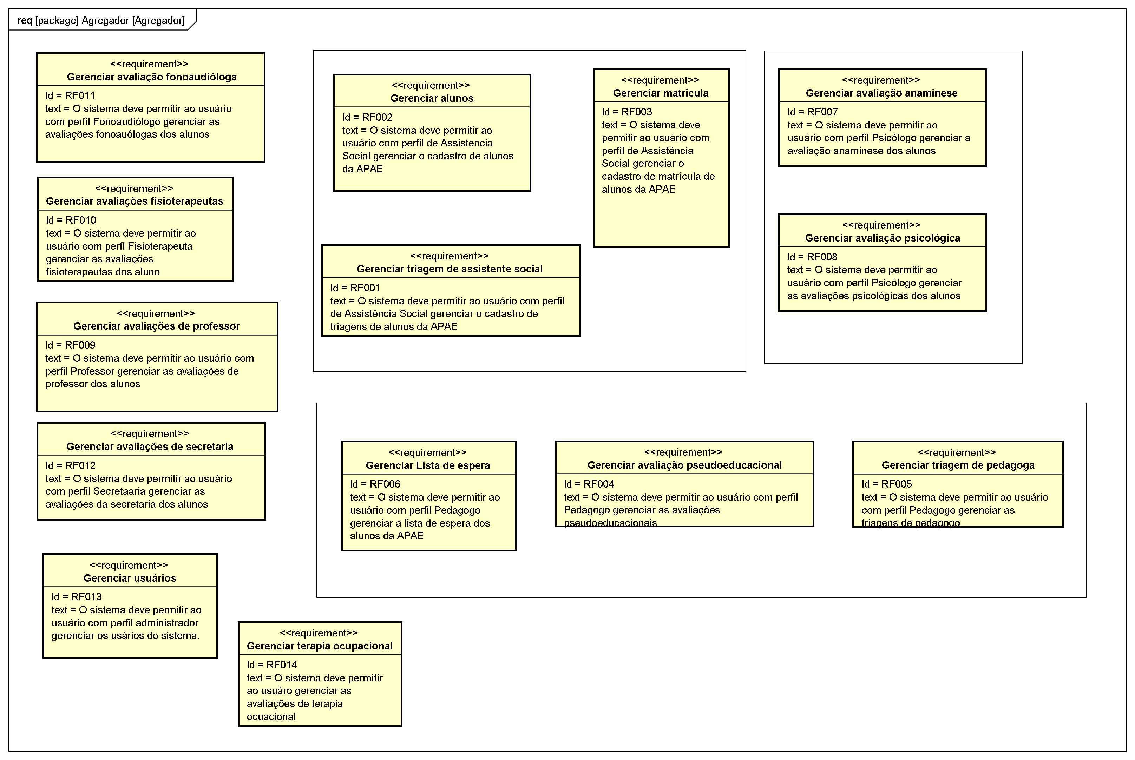

figure 1: br::com::sistema APAE::requisitos::funcionais::Agregador::Agregador[Requirement Diagram]

Requirement

Gerenciar Lista de espera [Requirement]

Namespace
br::com::sistema APAE::requisitos::funcionais::Agregador

ID
RF006

Text
O sistema deve permitir ao usuário com perfil Pedagogo gerenciar a lista de espera dos alunos da APAE

Gerenciar alunos [Requirement]

Namespace
br::com::sistema APAE::requisitos::funcionais::Agregador

ID
RF002

Text
O sistema deve permitir ao usuário com perfil de Assistencia Social gerenciar o cadastro de alunos da APAE

Relation (From Source To Target)
Name | Type | Target | Summary
 | Dependency | Inserir aluno
 | Dependency | Alterar aluno
 | Dependency | Excluir aluno
 | Dependency | Consultar lista de alunos
 | Dependency | Visualizar detalhes de aluno

Gerenciar avaliação anaminese [Requirement]

Namespace
br::com::sistema APAE::requisitos::funcionais::Agregador

ID
RF007

Text
O sistema deve permitir ao usuário com perfil Psicólogo gerenciar a avaliação anaminese dos alunos

Gerenciar avaliação fonoaudióloga [Requirement]

Namespace
br::com::sistema APAE::requisitos::funcionais::Agregador

ID
RF011

Text
O sistema deve permitir ao usuário com perfil Fonoaudiólogo gerenciar as avaliações fonoauólogas dos alunos

Gerenciar avaliação pseudoeducacional [Requirement]

Namespace
br::com::sistema APAE::requisitos::funcionais::Agregador

ID
RF004

Text
O sistema deve permitir ao usuário com perfil Pedagogo gerenciar as avaliações pseudoeducacionais

Gerenciar avaliação psicológica [Requirement]

Namespace
br::com::sistema APAE::requisitos::funcionais::Agregador

ID
RF008

Text
O sistema deve permitir ao usuário com perfil Psicólogo gerenciar as avaliações psicológicas dos alunos

Gerenciar avaliações de professor [Requirement]

Namespace
br::com::sistema APAE::requisitos::funcionais::Agregador

ID
RF009

Text
O sistema deve permitir ao usuário com perfil Professor gerenciar as avaliações de professor dos alunos

Gerenciar avaliações de secretaria [Requirement]

Namespace
br::com::sistema APAE::requisitos::funcionais::Agregador

ID
RF012

Text
O sistema deve permitir ao usuário com perfil Secretaaria gerenciar as avaliações da secretaria dos alunos

Gerenciar avaliações fisioterapeutas [Requirement]

Namespace
br::com::sistema APAE::requisitos::funcionais::Agregador

ID
RF010

Text
O sistema deve permitir ao usuário com perfl Fisioterapeuta gerenciar as avaliações fisioterapeutas dos aluno

Gerenciar matrícula [Requirement]

Namespace
br::com::sistema APAE::requisitos::funcionais::Agregador

ID
RF003

Text
O sistema deve permitir ao usuário com perfil de Assistência Social gerenciar o cadastro de matrícula de alunos da APAE

Relation (From Source To Target)
Name | Type | Target | Summary
 | Dependency | Inserir matrícula
 | Dependency | Alterar matrícula
 | Dependency | Excluir matrícula
 | Dependency | Visualizar matrícula
 | Dependency | Consultar lista de matrícula
 | Dependency | Consulta de alunos para associação

Gerenciar terapia ocupacional [Requirement]

Namespace
br::com::sistema APAE::requisitos::funcionais::Agregador

ID
RF014

Text
O sistema deve permitir ao usuáro gerenciar as avaliações de terapia ocuacional

Gerenciar triagem de assistente social [Requirement]

Namespace
br::com::sistema APAE::requisitos::funcionais::Agregador

ID
RF001

Text
O sistema deve permitir ao usuário com perfil de Assistência Social gerenciar o cadastro de triagens de alunos da APAE

Relation (From Source To Target)
Name | Type | Target | Summary
 | Dependency | Inserir triagem de assistente social
 | Dependency | Alterar triagem de assistente social
 | Dependency | Excluir triagem de assistente social
 | Dependency | Consultar lista de triagem de assistente social
 | Dependency | Visualizar detalhes de triagem de assistente social

Gerenciar triagem de pedagoga [Requirement]

Namespace
br::com::sistema APAE::requisitos::funcionais::Agregador

ID
RF005

Text
O sistema deve permitir ao usuário com perfil Pedagogo gerenciar as triagens de pedagogo

Gerenciar usuários [Requirement]

Namespace
br::com::sistema APAE::requisitos::funcionais::Agregador

ID
RF013

Text
O sistema deve permitir ao usuário com perfil administrador gerenciar os usários do sistema.

br::com::sistema APAE::requisitos::funcionais::Gerenciar aluno Package

Requirement List
Name | Type | Summary
Alterar aluno | Requirement | Campos de entrada:  Ação do usuário;  Número da matrícula;  Data da matrícula;  Nome do aluno;  Data do Nasc.;  Naturalidade;  Sexo;  Número do SERE/CGM;  Número do cartão do SUS;  Endereço;  Número;  Bairro;  CEP;  Telefones;  Certidão de nascimento - Termo N;  Livro N;  Folha N;  RG N;  Nome da Mãe;  RG (Mãe);  CPF(Mãe);  Local de trabalho(Mãe);  Telefone (Mãe);  Nome do Pai;  RG(Pai);  CPF(Pai);  Local de trabalho (Pai);  Telefone (Pai);  Nome do responsável;  RG (responsável);  CPF(responsável);  Local de trabalho(responsável);  Telefone (responsável);  Tem BPC (Sim/Não);  Possui outro benefício (Sim/Não);  Qual (Benefício);  Possui autorização para ir e voltar sozinho da escola (Sim/Não);  É alérgico (Sim/Não);  Especifique(Alergia);  Responsável pela retirada do aluno;  Foto do aluno;  CID;  Possui Bolsa Família?(Sim/ Não);  Transporte;  Telefone ( Responsável pela retirada do aluno);  Campos de saída:  Mensagem do sistema.
Consultar lista de alunos | Requirement | Campo de entrada:  -Nome do aluno(Filtro);  -Ação do usuário;  Campo de saída:  -Nome do aluno;  -Mensagem do sistema;
Excluir aluno | Requirement | Campo de entrada:  -Identificador do aluno;  -Ação do usuário;  Campo de saída:  -Mensagem do sistema;
Inserir aluno | Requirement | Campos de entrada:  Ação do usuário;  Número da matrícula;  Data da matrícula;  Nome do aluno;  Data do Nasc.;  Naturalidade;  Sexo;  Número do SERE/CGM;  Número do cartão do SUS;  Endereço;  Número;  Bairro;  CEP;  Telefones;  Certidão de nascimento - Termo N;  Livro N;  Folha N;  RG N;  Nome da Mãe;  RG (Mãe);  CPF(Mãe);  Local de trabalho(Mãe);  Telefone (Mãe);  Nome do Pai;  RG(Pai);  CPF(Pai);  Local de trabalho (Pai);  Telefone (Pai);  Nome do responsável;  RG (responsável);  CPF(responsável);  Local de trabalho(responsável);  Telefone (responsável);  Tem BPC (Sim/Não);  Possui outro benefício (Sim/Não);  Qual (Benefício);  Possui autorização para ir e voltar sozinho da escola (Sim/Não);  É alérgico (Sim/Não);  Especifique(Alergia);  Responsável pela retirada do aluno;  Foto do aluno;  CID;  Possui Bolsa Família?(Sim/ Não);  Transporte;  Telefone ( Responsável pela retirada do aluno);  Campos de saída:  Mensagem do sistema.
Perfil para gerenciar alunos | Requirement | Apenas usuários com perfil de Assistente social pode cadastrar ou alterar ou excluir um aluno
Validação | Requirement | Dados como RG e CPF do aluno e de responsáveis devem ser validados antes de serem persistidos no sistema
Visualizar detalhes de aluno | Requirement | Campos de entrada;  - Identificador do aluno  Campos de saída:  Número da matrícula;  Data da matrícula;  Nome do aluno;  Data do Nasc.;  Naturalidade;  Sexo;  Número do SERE/CGM;  Número do cartão do SUS;  Endereço;  Número;  Bairro;  CEP;  Telefones;  Certidão de nascimento - Termo N;  Livro N;  Folha N;  RG N;  Nome da Mãe;  RG (Mãe);  CPF(Mãe);  Local de trabalho(Mãe);  Telefone (Mãe);  Nome do Pai;  RG(Pai);  CPF(Pai);  Local de trabalho (Pai);  Telefone (Pai);  Nome do responsável;  RG (responsável);  CPF(responsável);  Local de trabalho(responsável);  Telefone (responsável);  Tem BPC (Sim/Não);  Possui outro benefício (Sim/Não);  Qual (Benefício);  Possui autorização para ir e voltar sozinho da escola (Sim/Não);  É alérgico (Sim/Não);  Especifique(Alergia);  Responsável pela retirada do aluno;  Foto do aluno;  CID;  Possui Bolsa Família?(Sim/ Não);  Transporte;  Telefone ( Responsável pela retirada do aluno);
responsável | Requirement | Um aluno deve ter no mínimo um responsável

Diagram

br::com::sistema APAE::requisitos::funcionais::Gerenciar aluno::Gerenciar aluno[Requirement Diagram]

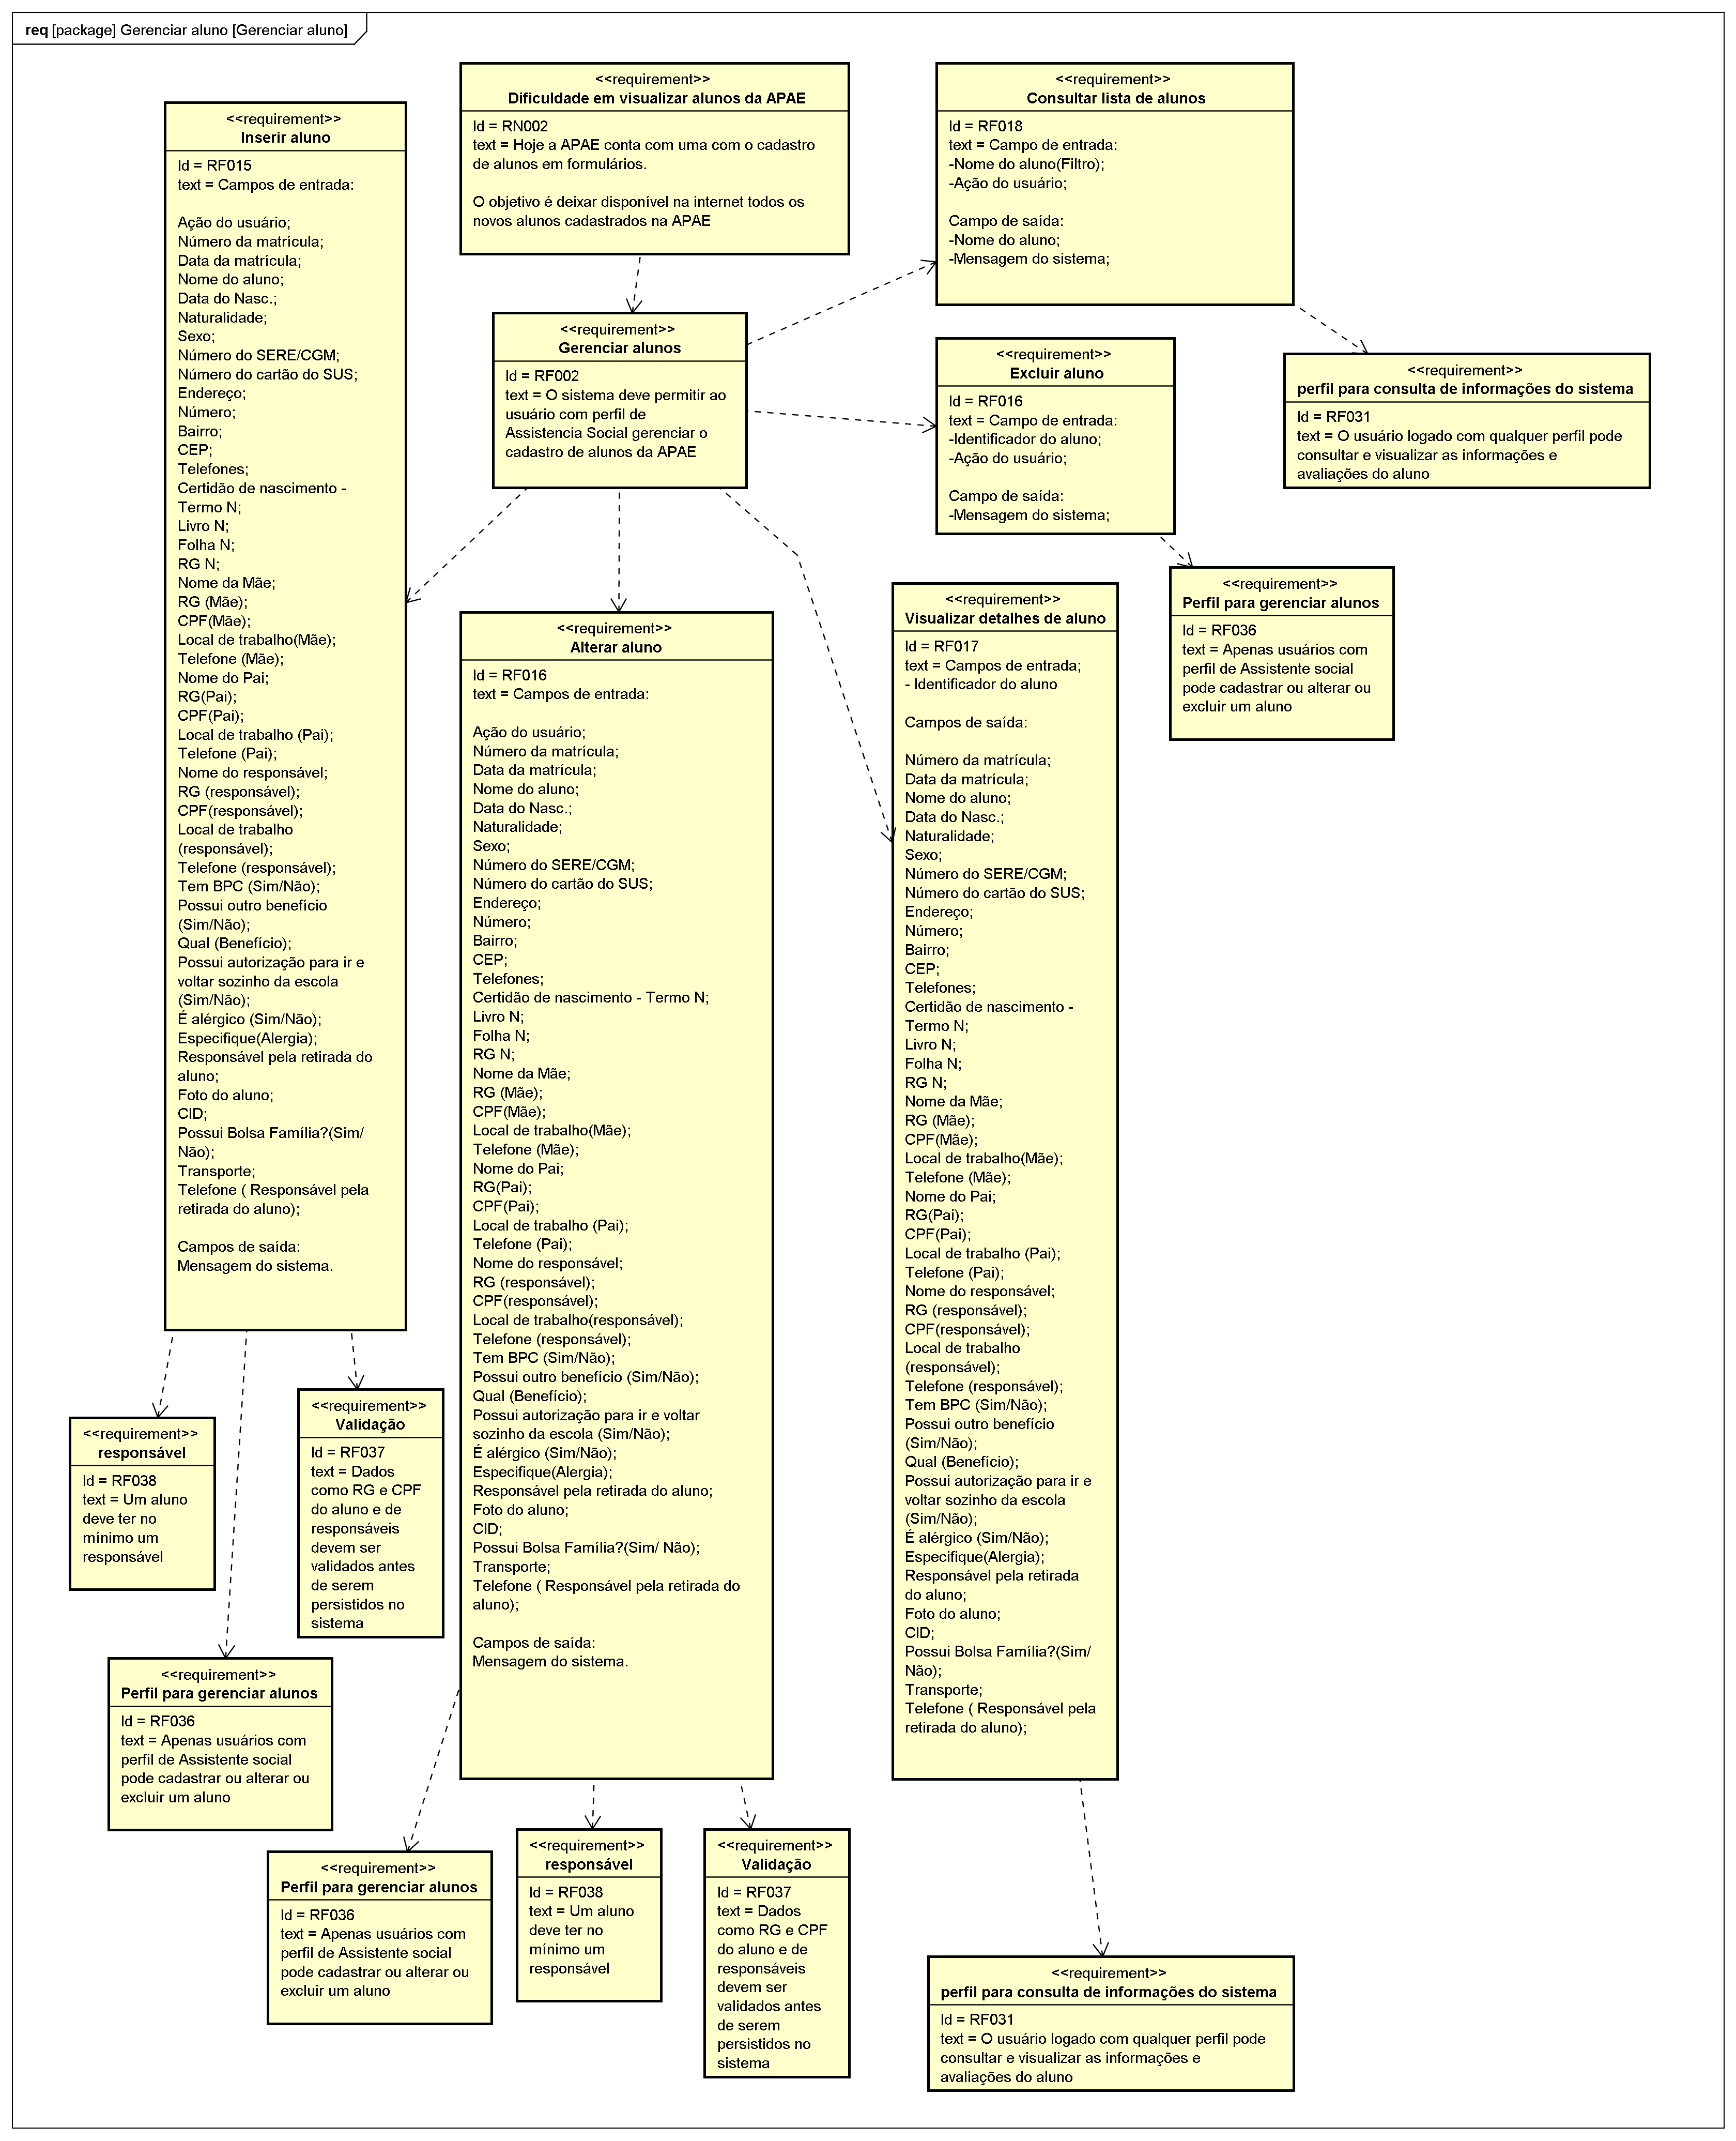

figure 2: br::com::sistema APAE::requisitos::funcionais::Gerenciar aluno::Gerenciar aluno[Requirement Diagram]

Requirement

Alterar aluno [Requirement]

Namespace
br::com::sistema APAE::requisitos::funcionais::Gerenciar aluno

ID
RF016

Text
Campos de entrada:

Ação do usuário;
Número da matrícula;
Data da matrícula;
Nome do aluno;
Data do Nasc.;
Naturalidade;
Sexo;
Número do SERE/CGM;
Número do cartão do SUS;
Endereço;
Número;
Bairro;
CEP;
Telefones;
Certidão de nascimento - Termo N;
Livro N;
Folha N;
RG N;
Nome da Mãe;
RG (Mãe);
CPF(Mãe);
Local de trabalho(Mãe);
Telefone (Mãe);
Nome do Pai;
RG(Pai);
CPF(Pai);
Local de trabalho (Pai);
Telefone (Pai);
Nome do responsável;
RG (responsável);
CPF(responsável);
Local de trabalho(responsável);
Telefone (responsável);
Tem BPC (Sim/Não);
Possui outro benefício (Sim/Não);
Qual (Benefício);
Possui autorização para ir e voltar sozinho da escola (Sim/Não);
É alérgico (Sim/Não);
Especifique(Alergia);
Responsável pela retirada do aluno;
Foto do aluno;
CID;
Possui Bolsa Família?(Sim/ Não);
Transporte;
Telefone ( Responsável pela retirada do aluno);

Campos de saída:
Mensagem do sistema.

Relation (From Source To Target)
Name | Type | Target | Summary
 | Dependency | Perfil para gerenciar alunos
 | Dependency | responsável
 | Dependency | Validação

Consultar lista de alunos [Requirement]

Namespace
br::com::sistema APAE::requisitos::funcionais::Gerenciar aluno

ID
RF018

Text
Campo de entrada:
-Nome do aluno(Filtro);
-Ação do usuário;

Campo de saída:
-Nome do aluno;
-Mensagem do sistema;

Relation (From Source To Target)
Name | Type | Target | Summary
 | Dependency | perfil para consulta de informações do sistema

Excluir aluno [Requirement]

Namespace
br::com::sistema APAE::requisitos::funcionais::Gerenciar aluno

ID
RF016

Text
Campo de entrada:
-Identificador do aluno;
-Ação do usuário;

Campo de saída:
-Mensagem do sistema;

Relation (From Source To Target)
Name | Type | Target | Summary
 | Dependency | Perfil para gerenciar alunos

Inserir aluno [Requirement]

Namespace
br::com::sistema APAE::requisitos::funcionais::Gerenciar aluno

ID
RF015

Text
Campos de entrada:

Ação do usuário;
Número da matrícula;
Data da matrícula;
Nome do aluno;
Data do Nasc.;
Naturalidade;
Sexo;
Número do SERE/CGM;
Número do cartão do SUS;
Endereço;
Número;
Bairro;
CEP;
Telefones;
Certidão de nascimento - Termo N;
Livro N;
Folha N;
RG N;
Nome da Mãe;
RG (Mãe);
CPF(Mãe);
Local de trabalho(Mãe);
Telefone (Mãe);
Nome do Pai;
RG(Pai);
CPF(Pai);
Local de trabalho (Pai);
Telefone (Pai);
Nome do responsável;
RG (responsável);
CPF(responsável);
Local de trabalho(responsável);
Telefone (responsável);
Tem BPC (Sim/Não);
Possui outro benefício (Sim/Não);
Qual (Benefício);
Possui autorização para ir e voltar sozinho da escola (Sim/Não);
É alérgico (Sim/Não);
Especifique(Alergia);
Responsável pela retirada do aluno;
Foto do aluno;
CID;
Possui Bolsa Família?(Sim/ Não);
Transporte;
Telefone ( Responsável pela retirada do aluno);

Campos de saída:
Mensagem do sistema.

Relation (From Source To Target)
Name | Type | Target | Summary
 | Dependency | responsável
 | Dependency | Perfil para gerenciar alunos
 | Dependency | Validação

Perfil para gerenciar alunos [Requirement]

Namespace
br::com::sistema APAE::requisitos::funcionais::Gerenciar aluno

ID
RF036

Text
Apenas usuários com perfil de Assistente social pode cadastrar ou alterar ou excluir um aluno

Relation (From Source To Target)
Name | Type | Target | Summary
 | Dependency | Inserir aluno
 | Dependency | Alterar aluno
 | Dependency | Excluir aluno

Validação [Requirement]

Namespace
br::com::sistema APAE::requisitos::funcionais::Gerenciar aluno

ID
RF037

Text
Dados como RG e CPF do aluno e de responsáveis devem ser validados antes de serem persistidos no sistema

Relation (From Source To Target)
Name | Type | Target | Summary
 | Dependency | Inserir aluno
 | Dependency | Alterar aluno

Visualizar detalhes de aluno [Requirement]

Namespace
br::com::sistema APAE::requisitos::funcionais::Gerenciar aluno

ID
RF017

Text
Campos de entrada;
- Identificador do aluno

Campos de saída:

Número da matrícula;
Data da matrícula;
Nome do aluno;
Data do Nasc.;
Naturalidade;
Sexo;
Número do SERE/CGM;
Número do cartão do SUS;
Endereço;
Número;
Bairro;
CEP;
Telefones;
Certidão de nascimento - Termo N;
Livro N;
Folha N;
RG N;
Nome da Mãe;
RG (Mãe);
CPF(Mãe);
Local de trabalho(Mãe);
Telefone (Mãe);
Nome do Pai;
RG(Pai);
CPF(Pai);
Local de trabalho (Pai);
Telefone (Pai);
Nome do responsável;
RG (responsável);
CPF(responsável);
Local de trabalho(responsável);
Telefone (responsável);
Tem BPC (Sim/Não);
Possui outro benefício (Sim/Não);
Qual (Benefício);
Possui autorização para ir e voltar sozinho da escola (Sim/Não);
É alérgico (Sim/Não);
Especifique(Alergia);
Responsável pela retirada do aluno;
Foto do aluno;
CID;
Possui Bolsa Família?(Sim/ Não);
Transporte;
Telefone ( Responsável pela retirada do aluno);

Relation (From Source To Target)
Name | Type | Target | Summary
 | Dependency | perfil para consulta de informações do sistema

responsável [Requirement]

Namespace
br::com::sistema APAE::requisitos::funcionais::Gerenciar aluno

ID
RF038

Text
Um aluno deve ter no mínimo um responsável

Relation (From Source To Target)
Name | Type | Target | Summary
 | Dependency | Inserir aluno
 | Dependency | Alterar aluno

br::com::sistema APAE::requisitos::funcionais::Gerenciar matrícula Package

Requirement List
Name | Type | Summary
Alterar matrícula | Requirement | Campos de entrada:  Ação do usuário;  Aluno;  Data de nascimento;  Local de nascimento;  Estado;  Pai;  Profissão(Pai);  Mãe  Profissão (Mãe);  Irmãos;  Endereço;  Numero;  Bairro;  Telefone;  Professor;  Data;  Remanejamentos;  Medicamentos.  Alergias ou dietas especiais;  Observação;  Matricula;  Matricula N;  Data da matrícula;  Responsável do aluno;  Endereço (Responsável);  N (Responsável);  Bairro (Responsável);  Data do desligamento;  Motivo;  Deseja ser sócio contribuinte (Mensal/Semestral/Anual);  Com contribuição espontânea de quanto;  Requerimentos da matrícula  Estabelecimento;  CGM;  Nome do aluno;  Cert.de Nasc.  Cert. de casamento;  RG;  Órgão emissor;  RNE  Nacionalidade;  Gênero;  Estado civil;  Naturalidade (Município);  Naturalidade(UF);  Pais de origem  Título de eleitor;  Zona;  Seção;  Código identificação social;  Cor / Raça conforme certidão;  Como o aluno se autodeclara (Branco/Amarelo/Preto/Indígena/Pardo);  No caso de indígena (guarani, xetá, kaigang, xokleng)  Outros(Indígena);  Caso não indígena, pertence a uma comunidade remanescente de quilombo;  Campos de saída:  Mensagem do sistema.
Consulta de alunos para associação | Requirement | Campo de entrada:  -Ação do usuário;  Campo de saída:  -Nome do aluno;  -Mensagem do sistema;
Consultar lista de matrícula | Requirement | Campo de entrada:  -Nome do aluno(Filtro);  -Ação do usuário;  Campo de saída:  -Nome do aluno  -Mensagem do sistema;
Excluir matrícula | Requirement | Campo de entrada:  -Identificador da matrícula;  -Ação do usuário;  Campo de saída:  -Mensagem do sistema;
Inserir matrícula | Requirement | Campos de entrada:  Ação do usuário;  Aluno;  Data de nascimento;  Local de nascimento;  Estado;  Pai;  Profissão(Pai);  Mãe  Profissão (Mãe);  Irmãos;  Endereço;  Numero;  Bairro;  Telefone;  Professor;  Data;  Remanejamentos;  Medicamentos.  Alergias ou dietas especiais;  Observação;  Matricula;  Matricula N;  Data da matrícula;  Responsável do aluno;  Endereço (Responsável);  N (Responsável);  Bairro (Responsável);  Data do desligamento;  Motivo;  Deseja ser sócio contribuinte (Mensal/Semestral/Anual);  Com contribuição espontânea de quanto;  Requerimentos da matrícula  Estabelecimento;  CGM;  Nome do aluno;  Cert.de Nasc.  Cert. de casamento;  RG;  Órgão emissor;  RNE  Nacionalidade;  Gênero;  Estado civil;  Naturalidade (Município);  Naturalidade(UF);  Pais de origem  Título de eleitor;  Zona;  Seção;  Código identificação social;  Cor / Raça conforme certidão;  Como o aluno se autodeclara (Branco/Amarelo/Preto/Indígena/Pardo);  No caso de indígena (guarani, xetá, kaigang, xokleng)  Outros(Indígena);  Caso não indígena, pertence a uma comunidade remanescente de quilombo;  Campos de saída:  Mensagem do sistema.
Perfil para criar e alterar matrícula de aluno | Requirement | Apenas usuários com perfil de Assistente social pode cadastrar ou alterar ou excluir uma matrícula de aluno
Visualizar matrícula | Requirement | Campos de entrada:  Identificador da matrícula;  Campos de saída:  Mensagem do sistema;  Aluno;  Data de nascimento;  Local de nascimento;  Estado;  Pai;  Profissão(Pai);  Mãe  Profissão (Mãe);  Irmãos;  Endereço;  Numero;  Bairro;  Telefone;  Professor;  Data;  Remanejamentos;  Medicamentos.  Alergias ou dietas especiais;  Observação;  Matricula;  Matricula N;  Data da matrícula;  Responsável do aluno;  Endereço (Responsável);  N (Responsável);  Bairro (Responsável);  Data do desligamento;  Motivo;  Deseja ser sócio contribuinte (Mensal/Semestral/Anual);  Com contribuição espontânea de quanto;  Requerimentos da matrícula  Estabelecimento;  CGM;  Nome do aluno;  Cert.de Nasc.  Cert. de casamento;  RG;  Órgão emissor;  RNE  Nacionalidade;  Gênero;  Estado civil;  Naturalidade (Município);  Naturalidade(UF);  Pais de origem  Título de eleitor;  Zona;  Seção;  Código identificação social;  Cor / Raça conforme certidão;  Como o aluno se autodeclara (Branco/Amarelo/Preto/Indígena/Pardo);  No caso de indígena (guarani, xetá, kaigang, xokleng)  Outros(Indígena);  Caso não indígena, pertence a uma comunidade remanescente de quilombo;
quantidade de matrículas | Requirement | Um aluno pode ter somente uma matrícula

Diagram

br::com::sistema APAE::requisitos::funcionais::Gerenciar matrícula::Gerenciar matrícula[Requirement Diagram]

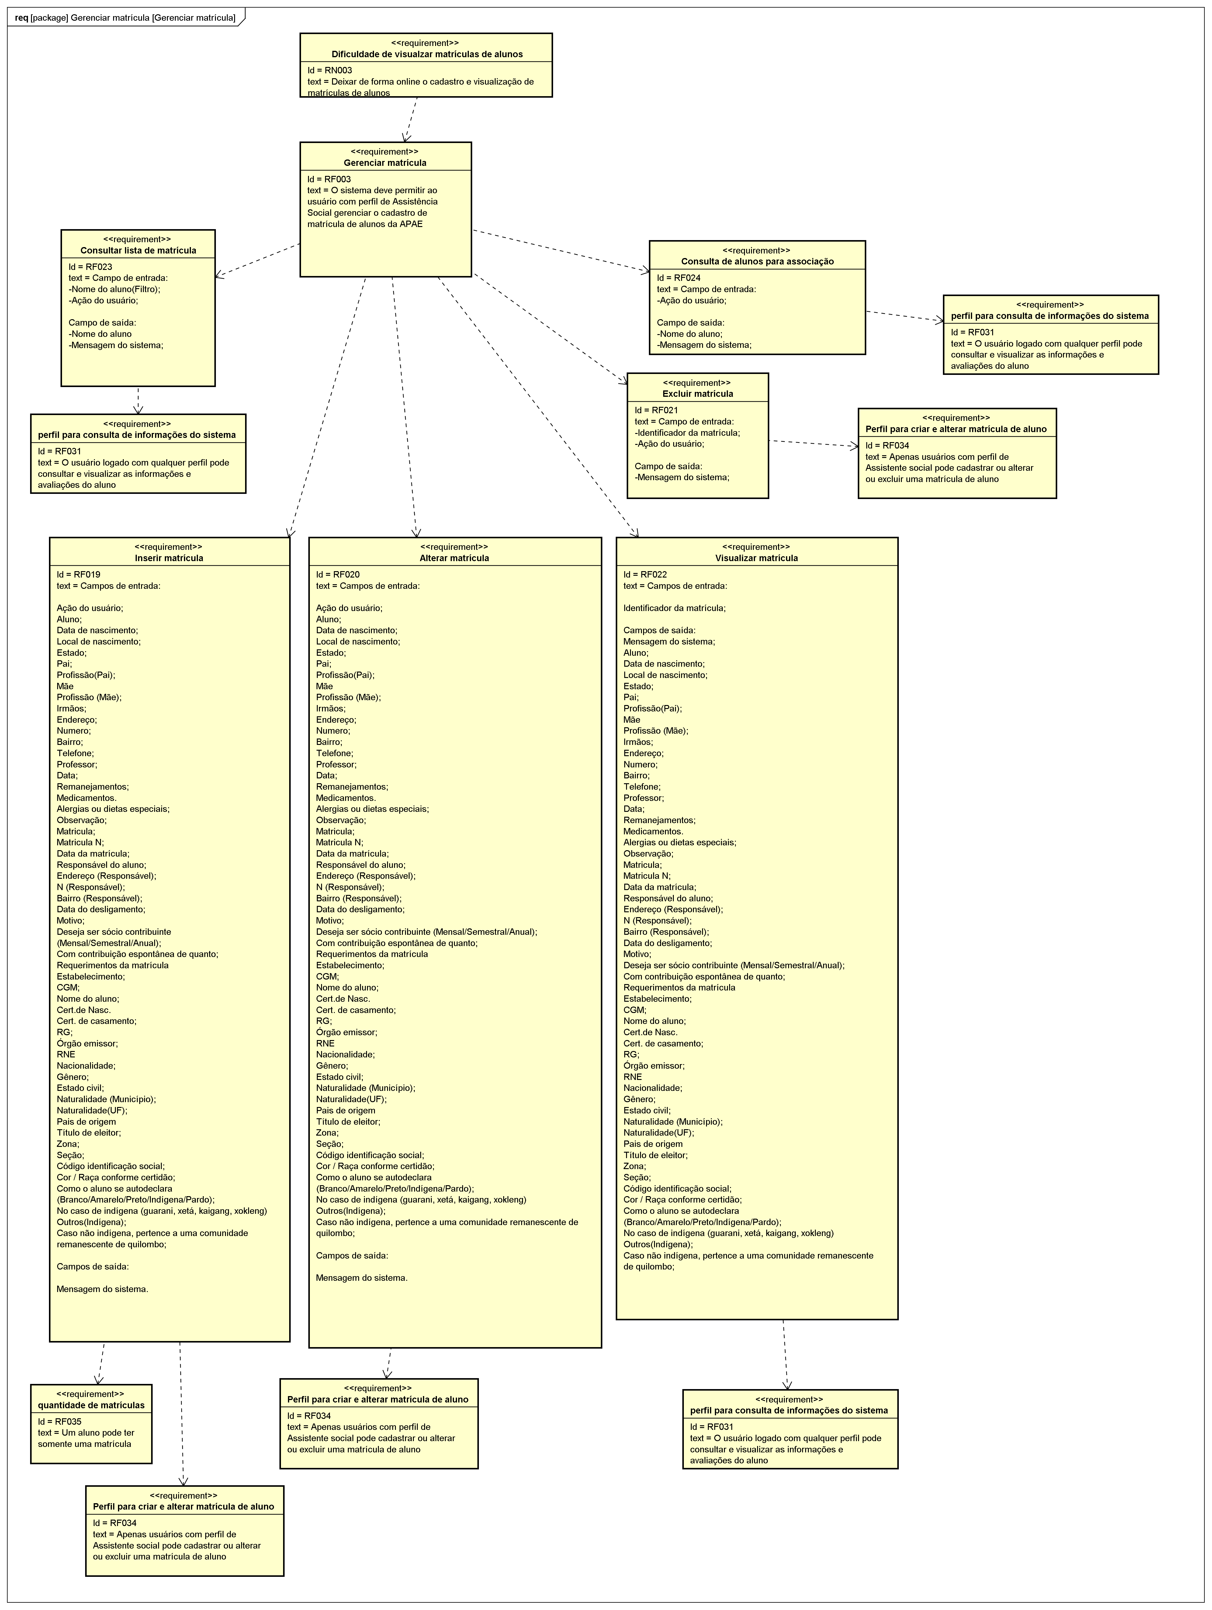

figure 3: br::com::sistema APAE::requisitos::funcionais::Gerenciar matrícula::Gerenciar matrícula[Requirement Diagram]

Requirement

Alterar matrícula [Requirement]

Namespace
br::com::sistema APAE::requisitos::funcionais::Gerenciar matrícula

ID
RF020

Text
Campos de entrada:

Ação do usuário;
Aluno;
Data de nascimento;
Local de nascimento;
Estado;
Pai;
Profissão(Pai);
Mãe
Profissão (Mãe);
Irmãos;
Endereço;
Numero;
Bairro;
Telefone;
Professor;
Data;
Remanejamentos;
Medicamentos.
Alergias ou dietas especiais;
Observação;
Matricula;
Matricula N;
Data da matrícula;
Responsável do aluno;
Endereço (Responsável);
N (Responsável);
Bairro (Responsável);
Data do desligamento;
Motivo;
Deseja ser sócio contribuinte (Mensal/Semestral/Anual);
Com contribuição espontânea de quanto;
Requerimentos da matrícula
Estabelecimento;
CGM;
Nome do aluno;
Cert.de Nasc.
Cert. de casamento;
RG;
Órgão emissor;
RNE
Nacionalidade;
Gênero;
Estado civil;
Naturalidade (Município);
Naturalidade(UF);
Pais de origem
Título de eleitor;
Zona;
Seção;
Código identificação social;
Cor / Raça conforme certidão;
Como o aluno se autodeclara (Branco/Amarelo/Preto/Indígena/Pardo);
No caso de indígena (guarani, xetá, kaigang, xokleng)
Outros(Indígena);
Caso não indígena, pertence a uma comunidade remanescente de quilombo;

Campos de saída:

Mensagem do sistema.

Relation (From Source To Target)
Name | Type | Target | Summary
 | Dependency | Perfil para criar e alterar matrícula de aluno

Consulta de alunos para associação [Requirement]

Namespace
br::com::sistema APAE::requisitos::funcionais::Gerenciar matrícula

ID
RF024

Text
Campo de entrada:
-Ação do usuário;

Campo de saída:
-Nome do aluno;
-Mensagem do sistema;

Relation (From Source To Target)
Name | Type | Target | Summary
 | Dependency | perfil para consulta de informações do sistema

Consultar lista de matrícula [Requirement]

Namespace
br::com::sistema APAE::requisitos::funcionais::Gerenciar matrícula

ID
RF023

Text
Campo de entrada:
-Nome do aluno(Filtro);
-Ação do usuário;

Campo de saída:
-Nome do aluno
-Mensagem do sistema;

Relation (From Source To Target)
Name | Type | Target | Summary
 | Dependency | perfil para consulta de informações do sistema

Excluir matrícula [Requirement]

Namespace
br::com::sistema APAE::requisitos::funcionais::Gerenciar matrícula

ID
RF021

Text
Campo de entrada:
-Identificador da matrícula;
-Ação do usuário;

Campo de saída:
-Mensagem do sistema;

Relation (From Source To Target)
Name | Type | Target | Summary
 | Dependency | Perfil para criar e alterar matrícula de aluno

Inserir matrícula [Requirement]

Namespace
br::com::sistema APAE::requisitos::funcionais::Gerenciar matrícula

ID
RF019

Text
Campos de entrada:

Ação do usuário;
Aluno;
Data de nascimento;
Local de nascimento;
Estado;
Pai;
Profissão(Pai);
Mãe
Profissão (Mãe);
Irmãos;
Endereço;
Numero;
Bairro;
Telefone;
Professor;
Data;
Remanejamentos;
Medicamentos.
Alergias ou dietas especiais;
Observação;
Matricula;
Matricula N;
Data da matrícula;
Responsável do aluno;
Endereço (Responsável);
N (Responsável);
Bairro (Responsável);
Data do desligamento;
Motivo;
Deseja ser sócio contribuinte (Mensal/Semestral/Anual);
Com contribuição espontânea de quanto;
Requerimentos da matrícula
Estabelecimento;
CGM;
Nome do aluno;
Cert.de Nasc.
Cert. de casamento;
RG;
Órgão emissor;
RNE
Nacionalidade;
Gênero;
Estado civil;
Naturalidade (Município);
Naturalidade(UF);
Pais de origem
Título de eleitor;
Zona;
Seção;
Código identificação social;
Cor / Raça conforme certidão;
Como o aluno se autodeclara (Branco/Amarelo/Preto/Indígena/Pardo);
No caso de indígena (guarani, xetá, kaigang, xokleng)
Outros(Indígena);
Caso não indígena, pertence a uma comunidade remanescente de quilombo;

Campos de saída:

Mensagem do sistema.

Relation (From Source To Target)
Name | Type | Target | Summary
 | Dependency | quantidade de matrículas
 | Dependency | Perfil para criar e alterar matrícula de aluno

Perfil para criar e alterar matrícula de aluno [Requirement]

Namespace
br::com::sistema APAE::requisitos::funcionais::Gerenciar matrícula

ID
RF034

Text
Apenas usuários com perfil de Assistente social pode cadastrar ou alterar ou excluir uma matrícula de aluno

Visualizar matrícula [Requirement]

Namespace
br::com::sistema APAE::requisitos::funcionais::Gerenciar matrícula

ID
RF022

Text
Campos de entrada:

Identificador da matrícula;

Campos de saída:
Mensagem do sistema;
Aluno;
Data de nascimento;
Local de nascimento;
Estado;
Pai;
Profissão(Pai);
Mãe
Profissão (Mãe);
Irmãos;
Endereço;
Numero;
Bairro;
Telefone;
Professor;
Data;
Remanejamentos;
Medicamentos.
Alergias ou dietas especiais;
Observação;
Matricula;
Matricula N;
Data da matrícula;
Responsável do aluno;
Endereço (Responsável);
N (Responsável);
Bairro (Responsável);
Data do desligamento;
Motivo;
Deseja ser sócio contribuinte (Mensal/Semestral/Anual);
Com contribuição espontânea de quanto;
Requerimentos da matrícula
Estabelecimento;
CGM;
Nome do aluno;
Cert.de Nasc.
Cert. de casamento;
RG;
Órgão emissor;
RNE
Nacionalidade;
Gênero;
Estado civil;
Naturalidade (Município);
Naturalidade(UF);
Pais de origem
Título de eleitor;
Zona;
Seção;
Código identificação social;
Cor / Raça conforme certidão;
Como o aluno se autodeclara (Branco/Amarelo/Preto/Indígena/Pardo);
No caso de indígena (guarani, xetá, kaigang, xokleng)
Outros(Indígena);
Caso não indígena, pertence a uma comunidade remanescente de quilombo;

Relation (From Source To Target)
Name | Type | Target | Summary
 | Dependency | perfil para consulta de informações do sistema

quantidade de matrículas [Requirement]

Namespace
br::com::sistema APAE::requisitos::funcionais::Gerenciar matrícula

ID
RF035

Text
Um aluno pode ter somente uma matrícula

br::com::sistema APAE::requisitos::funcionais::Gerenciar triagem de assistente social Package

Requirement List
Name | Type | Summary
Alterar triagem de assistente social | Requirement | Campos de entrada:  -Setor serviço geral  Nome da criança  Data de nascimento  Religião  Local de nascimento;  Sexo (Feminino/Masculino)  N° de Registro  FLS  Livro  Nova Certidão  N° do RG  Cartão SUS  Endereço  Rua  N°  Bairro  Cidade  Telefone Próprio;  Telefone para recado  Encaminhada por:  Tratamentos anteriores  Exames realizados  Responsável pela criança  Endereço do responsável  Observação;  Estado civil  -PAI  Nome  Data de nascimento  Religião  Local de nascimento  Instituição  Profissão  Local de trabalho  Horário de trabalho;  Fone  N° do RG  Outros documentos  -MAE  Nome  Data de nascimento  Religião  Local de nascimento  Instituição  Profissão  Local de trabalho  Horário de trabalho;  Fone  N° do RG  Outros documentos  -Irmãos  Quantidade  Nome  Idade  Instrução  Outras pessoas que residem com a familia  Observação (Padastro, madastra, irmãos, avós e outros) Qual?  -CONDIÇÕES ECONOMICAS  Salário do pai  Salário da mae  Outros  Renda geral  O casal tem outra fonte de renda?Quais?  Pessoas que trabalham  Observações  -Aspectos habitacionais e sanitário  -Tipo de casa  Condição(Própria / Cedida / Alugada)  Construção (Tijolo / Madeira / Barro)  Piso (Assoalho / Cerâmica / Chão batido / Piso Cim.)  Conservação (Ótima / Boa / Regular / Má)  Quantos comodos  N° de cozinhas  Copa  Sala  Quartos  Banheiro  Outros  A criança tem quarto  A criança tem sua cama  Tem quintal? (Sim / Não)  Como aproveita?  -Saneamento básico  -Água  Consumo (Encanada / Poço / Mina);  Beber (Filtrada / Fervida / Estado normal)  Energia elétrica (Sim / Não)  Instalação sanitária (Rede pública / Fossa)  Qual a distância entre a fossa e o poço?  O que é feito com o lixo (Queimado / Coletado pela P.M. / Outro desligamento)  Observações;  -Saúde e higiene  Em caso de doença, onde leva a pessoa que necessita atendimento médico?  Há doentes na família (Sim / Não);  Quem?  Quais doenças?  Está em tratamento?  O aluno tem problemas cardíacos (Sim / Não)  Gosta de tomar banho (Sim / Não)  Gosta de escovar os dentes (Sim / Não)  Tomou todas as vacinas dentro da data prevista (Sim / Não)  Anotações  Faz tratamento neurológico (Sim / Não)  Apresenta crises convulsivas (Sim / Não)  Características  Toma algum medicamento?  Qual?  Observação  -Relacionamento familiar  Os pais vivem bem?  Se vivem ma. Discutem na frente dos filhos?  A criança percebe a tensão familiar?  Com quem a criança se da melhor?  Como se relaciona com os irmãos?  Quais dos pais interfere mais na educação?  A criança é repreendida em comportamento inadequado?  Quais as formas de punição?  Observações  -Lazer(Criança)  Gosta de ouvir música (Sim / Não)  Assiste televisão (Sim / Não)  Quais os programas favoritos ?  Gosta de brincar(Sim / Não)  Quais?  Observações  Data da criação do documento;  Campos de saída:  Mensagem do sistema
Consultar lista de triagem de assistente social | Requirement | Campo de entrada:  -Nome do técnico (Filtro);  -Período de criação da avaliação (Inicio/ Fim) (Filtro);  -Ação do usuário;  Campo de saída:  -Nome do técnico;  -Data da criação da avaliação;  -Mensagem do sistema;
Excluir triagem de assistente social | Requirement | Campo de entrada:  -Identificador da avaliação;  -Ação do usuário;  Campo de saída:  -Mensagem do sistema;
Inserir triagem de assistente social | Requirement | Campos de entrada:  -Setor serviço geral  Nome da criança  Data de nascimento  Religião  Local de nascimento;  Sexo (Feminino/Masculino)  N° de Registro  FLS  Livro  Nova Certidão  N° do RG  Cartão SUS  Endereço  Rua  N°  Bairro  Cidade  Telefone Próprio;  Telefone para recado  Encaminhada por:  Tratamentos anteriores  Exames realizados  Responsável pela criança  Endereço do responsável  Observação;  Estado civil  -PAI  Nome  Data de nascimento  Religião  Local de nascimento  Instituição  Profissão  Local de trabalho  Horário de trabalho;  Fone  N° do RG  Outros documentos  -MAE  Nome  Data de nascimento  Religião  Local de nascimento  Instituição  Profissão  Local de trabalho  Horário de trabalho;  Fone  N° do RG  Outros documentos  -Irmãos  Quantidade  Nome  Idade  Instrução  Outras pessoas que residem com a familia  Observação (Padastro, madastra, irmãos, avós e outros) Qual?  -CONDIÇÕES ECONOMICAS  Salário do pai  Salário da mae  Outros  Renda geral  O casal tem outra fonte de renda?Quais?  Pessoas que trabalham  Observações  -Aspectos habitacionais e sanitário  -Tipo de casa  Condição(Própria / Cedida / Alugada)  Construção (Tijolo / Madeira / Barro)  Piso (Assoalho / Cerâmica / Chão batido / Piso Cim.)  Conservação (Ótima / Boa / Regular / Má)  Quantos comodos  N° de cozinhas  Copa  Sala  Quartos  Banheiro  Outros  A criança tem quarto  A criança tem sua cama  Tem quintal? (Sim / Não)  Como aproveita?  -Saneamento básico  -Água  Consumo (Encanada / Poço / Mina);  Beber (Filtrada / Fervida / Estado normal)  Energia elétrica (Sim / Não)  Instalação sanitária (Rede pública / Fossa)  Qual a distância entre a fossa e o poço?  O que é feito com o lixo (Queimado / Coletado pela P.M. / Outro desligamento)  Observações;  -Saúde e higiene  Em caso de doença, onde leva a pessoa que necessita atendimento médico?  Há doentes na família (Sim / Não);  Quem?  Quais doenças?  Está em tratamento?  O aluno tem problemas cardíacos (Sim / Não)  Gosta de tomar banho (Sim / Não)  Gosta de escovar os dentes (Sim / Não)  Tomou todas as vacinas dentro da data prevista (Sim / Não)  Anotações  Faz tratamento neurológico (Sim / Não)  Apresenta crises convulsivas (Sim / Não)  Características  Toma algum medicamento?  Qual?  Observação  -Relacionamento familiar  Os pais vivem bem?  Se vivem ma. Discutem na frente dos filhos?  A criança percebe a tensão familiar?  Com quem a criança se da melhor?  Como se relaciona com os irmãos?  Quais dos pais interfere mais na educação?  A criança é repreendida em comportamento inadequado?  Quais as formas de punição?  Observações  -Lazer(Criança)  Gosta de ouvir música (Sim / Não)  Assiste televisão (Sim / Não)  Quais os programas favoritos ?  Gosta de brincar(Sim / Não)  Quais?  Observações  Data da criação do documento;  Campos de saída:  Mensagem do sistema
Perfil para criar uma triagem de assistente social de aluno | Requirement | Apenas usuários com perfil de Assistente social pode cadastrar triagem de assistente social
Visualizar detalhes de triagem de assistente social | Requirement | Campos de entrada:  Identificador da triagem.  Campos de saída:  -Setor serviço geral  Nome da criança  Data de nascimento  Religião  Local de nascimento;  Sexo (Feminino/Masculino)  N° de Registro  FLS  Livro  Nova Certidão  N° do RG  Cartão SUS  Endereço  Rua  N°  Bairro  Cidade  Telefone Próprio;  Telefone para recado  Encaminhada por:  Tratamentos anteriores  Exames realizados  Responsável pela criança  Endereço do responsável  Observação;  Estado civil  -PAI  Nome  Data de nascimento  Religião  Local de nascimento  Instituição  Profissão  Local de trabalho  Horário de trabalho;  Fone  N° do RG  Outros documentos  -MAE  Nome  Data de nascimento  Religião  Local de nascimento  Instituição  Profissão  Local de trabalho  Horário de trabalho;  Fone  N° do RG  Outros documentos  -Irmãos  Quantidade  Nome  Idade  Instrução  Outras pessoas que residem com a familia  Observação (Padastro, madastra, irmãos, avós e outros) Qual?  -CONDIÇÕES ECONOMICAS  Salário do pai  Salário da mae  Outros  Renda geral  O casal tem outra fonte de renda?Quais?  Pessoas que trabalham  Observações  -Aspectos habitacionais e sanitário  -Tipo de casa  Condição(Própria / Cedida / Alugada)  Construção (Tijolo / Madeira / Barro)  Piso (Assoalho / Cerâmica / Chão batido / Piso Cim.)  Conservação (Ótima / Boa / Regular / Má)  Quantos comodos  N° de cozinhas  Copa  Sala  Quartos  Banheiro  Outros  A criança tem quarto  A criança tem sua cama  Tem quintal? (Sim / Não)  Como aproveita?  -Saneamento básico  -Água  Consumo (Encanada / Poço / Mina);  Beber (Filtrada / Fervida / Estado normal)  Energia elétrica (Sim / Não)  Instalação sanitária (Rede pública / Fossa)  Qual a distância entre a fossa e o poço?  O que é feito com o lixo (Queimado / Coletado pela P.M. / Outro desligamento)  Observações;  -Saúde e higiene  Em caso de doença, onde leva a pessoa que necessita atendimento médico?  Há doentes na família (Sim / Não);  Quem?  Quais doenças?  Está em tratamento?  O aluno tem problemas cardíacos (Sim / Não)  Gosta de tomar banho (Sim / Não)  Gosta de escovar os dentes (Sim / Não)  Tomou todas as vacinas dentro da data prevista (Sim / Não)  Anotações  Faz tratamento neurológico (Sim / Não)  Apresenta crises convulsivas (Sim / Não)  Características  Toma algum medicamento?  Qual?  Observação  -Relacionamento familiar  Os pais vivem bem?  Se vivem ma. Discutem na frente dos filhos?  A criança percebe a tensão familiar?  Com quem a criança se da melhor?  Como se relaciona com os irmãos?  Quais dos pais interfere mais na educação?  A criança é repreendida em comportamento inadequado?  Quais as formas de punição?  Observações  -Lazer(Criança)  Gosta de ouvir música (Sim / Não)  Assiste televisão (Sim / Não)  Quais os programas favoritos ?  Gosta de brincar(Sim / Não)  Quais?  Observações  Data da criação do documento;
perfil para consulta de informações do sistema | Requirement | O usuário logado com qualquer perfil pode consultar e visualizar as informações e avaliações do aluno
perfil para editar triagem | Requirement | Apenas usuários com perfil de Assistente social pode alterar dados exclusivos de triagem de assistente social
perfil para exclir triagem de assistente social | Requirement | Apenas usuários com perfil de Assistente social pode excluir triagens de assistente social

Diagram

br::com::sistema APAE::requisitos::funcionais::Gerenciar triagem de assistente social::Gerenciar triagem[Requirement Diagram]

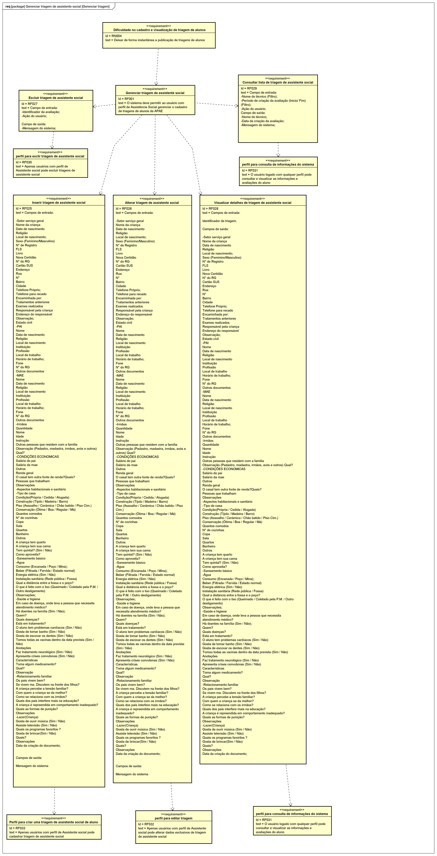

figure 4: br::com::sistema APAE::requisitos::funcionais::Gerenciar triagem de assistente social::Gerenciar triagem[Requirement Diagram]

Requirement

Alterar triagem de assistente social [Requirement]

Namespace
br::com::sistema APAE::requisitos::funcionais::Gerenciar triagem de assistente social

ID
RF026

Text
Campos de entrada:

-Setor serviço geral
Nome da criança
Data de nascimento
Religião
Local de nascimento;
Sexo (Feminino/Masculino)
N° de Registro
FLS
Livro
Nova Certidão
N° do RG
Cartão SUS
Endereço
Rua
N°
Bairro
Cidade
Telefone Próprio;
Telefone para recado
Encaminhada por:
Tratamentos anteriores
Exames realizados
Responsável pela criança
Endereço do responsável
Observação;
Estado civil
-PAI
Nome
Data de nascimento
Religião
Local de nascimento
Instituição
Profissão
Local de trabalho
Horário de trabalho;
Fone
N° do RG
Outros documentos
-MAE
Nome
Data de nascimento
Religião
Local de nascimento
Instituição
Profissão
Local de trabalho
Horário de trabalho;
Fone
N° do RG
Outros documentos
-Irmãos
Quantidade
Nome
Idade
Instrução
Outras pessoas que residem com a familia
Observação (Padastro, madastra, irmãos, avós e outros) Qual?
-CONDIÇÕES ECONOMICAS
Salário do pai
Salário da mae
Outros
Renda geral
O casal tem outra fonte de renda?Quais?
Pessoas que trabalham
Observações
-Aspectos habitacionais e sanitário
-Tipo de casa
Condição(Própria / Cedida / Alugada)
Construção (Tijolo / Madeira / Barro)
Piso (Assoalho / Cerâmica / Chão batido / Piso Cim.)
Conservação (Ótima / Boa / Regular / Má)
Quantos comodos
N° de cozinhas
Copa
Sala
Quartos
Banheiro
Outros
A criança tem quarto
A criança tem sua cama
Tem quintal? (Sim / Não)
Como aproveita?
-Saneamento básico
-Água
Consumo (Encanada / Poço / Mina);
Beber (Filtrada / Fervida / Estado normal)
Energia elétrica (Sim / Não)
Instalação sanitária (Rede pública / Fossa)
Qual a distância entre a fossa e o poço?
O que é feito com o lixo (Queimado / Coletado pela P.M. / Outro desligamento)
Observações;
-Saúde e higiene
Em caso de doença, onde leva a pessoa que necessita atendimento médico?
Há doentes na família (Sim / Não);
Quem?
Quais doenças?
Está em tratamento?
O aluno tem problemas cardíacos (Sim / Não)
Gosta de tomar banho (Sim / Não)
Gosta de escovar os dentes (Sim / Não)
Tomou todas as vacinas dentro da data prevista (Sim / Não)
Anotações
Faz tratamento neurológico (Sim / Não)
Apresenta crises convulsivas (Sim / Não)
Características
Toma algum medicamento?
Qual?
Observação
-Relacionamento familiar
Os pais vivem bem?
Se vivem ma. Discutem na frente dos filhos?
A criança percebe a tensão familiar?
Com quem a criança se da melhor?
Como se relaciona com os irmãos?
Quais dos pais interfere mais na educação?
A criança é repreendida em comportamento inadequado?
Quais as formas de punição?
Observações
-Lazer(Criança)
Gosta de ouvir música (Sim / Não)
Assiste televisão (Sim / Não)
Quais os programas favoritos ?
Gosta de brincar(Sim / Não)
Quais?
Observações
Data da criação do documento;

Campos de saída:

Mensagem do sistema

Relation (From Source To Target)
Name | Type | Target | Summary
 | Dependency | perfil para editar triagem

Consultar lista de triagem de assistente social [Requirement]

Namespace
br::com::sistema APAE::requisitos::funcionais::Gerenciar triagem de assistente social

ID
RF029

Text
Campo de entrada:
-Nome do técnico (Filtro);
-Período de criação da avaliação (Inicio/ Fim) (Filtro);
-Ação do usuário;
Campo de saída:
-Nome do técnico;
-Data da criação da avaliação;
-Mensagem do sistema;

Relation (From Source To Target)
Name | Type | Target | Summary
 | Dependency | perfil para consulta de informações do sistema

Excluir triagem de assistente social [Requirement]

Namespace
br::com::sistema APAE::requisitos::funcionais::Gerenciar triagem de assistente social

ID
RF027

Text
Campo de entrada:
-Identificador da avaliação;
-Ação do usuário;

Campo de saída:
-Mensagem do sistema;

Relation (From Source To Target)
Name | Type | Target | Summary
 | Dependency | perfil para exclir triagem de assistente social

Inserir triagem de assistente social [Requirement]

Namespace
br::com::sistema APAE::requisitos::funcionais::Gerenciar triagem de assistente social

ID
RF025

Text
Campos de entrada:

-Setor serviço geral
Nome da criança
Data de nascimento
Religião
Local de nascimento;
Sexo (Feminino/Masculino)
N° de Registro
FLS
Livro
Nova Certidão
N° do RG
Cartão SUS
Endereço
Rua
N°
Bairro
Cidade
Telefone Próprio;
Telefone para recado
Encaminhada por:
Tratamentos anteriores
Exames realizados
Responsável pela criança
Endereço do responsável
Observação;
Estado civil
-PAI
Nome
Data de nascimento
Religião
Local de nascimento
Instituição
Profissão
Local de trabalho
Horário de trabalho;
Fone
N° do RG
Outros documentos
-MAE
Nome
Data de nascimento
Religião
Local de nascimento
Instituição
Profissão
Local de trabalho
Horário de trabalho;
Fone
N° do RG
Outros documentos
-Irmãos
Quantidade
Nome
Idade
Instrução
Outras pessoas que residem com a familia
Observação (Padastro, madastra, irmãos, avós e outros) Qual?
-CONDIÇÕES ECONOMICAS
Salário do pai
Salário da mae
Outros
Renda geral
O casal tem outra fonte de renda?Quais?
Pessoas que trabalham
Observações
-Aspectos habitacionais e sanitário
-Tipo de casa
Condição(Própria / Cedida / Alugada)
Construção (Tijolo / Madeira / Barro)
Piso (Assoalho / Cerâmica / Chão batido / Piso Cim.)
Conservação (Ótima / Boa / Regular / Má)
Quantos comodos
N° de cozinhas
Copa
Sala
Quartos
Banheiro
Outros
A criança tem quarto
A criança tem sua cama
Tem quintal? (Sim / Não)
Como aproveita?
-Saneamento básico
-Água
Consumo (Encanada / Poço / Mina);
Beber (Filtrada / Fervida / Estado normal)
Energia elétrica (Sim / Não)
Instalação sanitária (Rede pública / Fossa)
Qual a distância entre a fossa e o poço?
O que é feito com o lixo (Queimado / Coletado pela P.M. / Outro desligamento)
Observações;
-Saúde e higiene
Em caso de doença, onde leva a pessoa que necessita atendimento médico?
Há doentes na família (Sim / Não);
Quem?
Quais doenças?
Está em tratamento?
O aluno tem problemas cardíacos (Sim / Não)
Gosta de tomar banho (Sim / Não)
Gosta de escovar os dentes (Sim / Não)
Tomou todas as vacinas dentro da data prevista (Sim / Não)
Anotações
Faz tratamento neurológico (Sim / Não)
Apresenta crises convulsivas (Sim / Não)
Características
Toma algum medicamento?
Qual?
Observação
-Relacionamento familiar
Os pais vivem bem?
Se vivem ma. Discutem na frente dos filhos?
A criança percebe a tensão familiar?
Com quem a criança se da melhor?
Como se relaciona com os irmãos?
Quais dos pais interfere mais na educação?
A criança é repreendida em comportamento inadequado?
Quais as formas de punição?
Observações
-Lazer(Criança)
Gosta de ouvir música (Sim / Não)
Assiste televisão (Sim / Não)
Quais os programas favoritos ?
Gosta de brincar(Sim / Não)
Quais?
Observações
Data da criação do documento;

Campos de saída:

Mensagem do sistema

Relation (From Source To Target)
Name | Type | Target | Summary
 | Dependency | Perfil para criar uma triagem de assistente social de aluno

Perfil para criar uma triagem de assistente social de aluno [Requirement]

Namespace
br::com::sistema APAE::requisitos::funcionais::Gerenciar triagem de assistente social

ID
RF033

Text
Apenas usuários com perfil de Assistente social pode cadastrar triagem de assistente social

Relation (From Source To Target)
Name | Type | Target | Summary
 | Dependency | Alterar triagem de assistente social

Visualizar detalhes de triagem de assistente social [Requirement]

Namespace
br::com::sistema APAE::requisitos::funcionais::Gerenciar triagem de assistente social

ID
RF028

Text
Campos de entrada:

Identificador da triagem.

Campos de saída:

-Setor serviço geral
Nome da criança
Data de nascimento
Religião
Local de nascimento;
Sexo (Feminino/Masculino)
N° de Registro
FLS
Livro
Nova Certidão
N° do RG
Cartão SUS
Endereço
Rua
N°
Bairro
Cidade
Telefone Próprio;
Telefone para recado
Encaminhada por:
Tratamentos anteriores
Exames realizados
Responsável pela criança
Endereço do responsável
Observação;
Estado civil
-PAI
Nome
Data de nascimento
Religião
Local de nascimento
Instituição
Profissão
Local de trabalho
Horário de trabalho;
Fone
N° do RG
Outros documentos
-MAE
Nome
Data de nascimento
Religião
Local de nascimento
Instituição
Profissão
Local de trabalho
Horário de trabalho;
Fone
N° do RG
Outros documentos
-Irmãos
Quantidade
Nome
Idade
Instrução
Outras pessoas que residem com a familia
Observação (Padastro, madastra, irmãos, avós e outros) Qual?
-CONDIÇÕES ECONOMICAS
Salário do pai
Salário da mae
Outros
Renda geral
O casal tem outra fonte de renda?Quais?
Pessoas que trabalham
Observações
-Aspectos habitacionais e sanitário
-Tipo de casa
Condição(Própria / Cedida / Alugada)
Construção (Tijolo / Madeira / Barro)
Piso (Assoalho / Cerâmica / Chão batido / Piso Cim.)
Conservação (Ótima / Boa / Regular / Má)
Quantos comodos
N° de cozinhas
Copa
Sala
Quartos
Banheiro
Outros
A criança tem quarto
A criança tem sua cama
Tem quintal? (Sim / Não)
Como aproveita?
-Saneamento básico
-Água
Consumo (Encanada / Poço / Mina);
Beber (Filtrada / Fervida / Estado normal)
Energia elétrica (Sim / Não)
Instalação sanitária (Rede pública / Fossa)
Qual a distância entre a fossa e o poço?
O que é feito com o lixo (Queimado / Coletado pela P.M. / Outro desligamento)
Observações;
-Saúde e higiene
Em caso de doença, onde leva a pessoa que necessita atendimento médico?
Há doentes na família (Sim / Não);
Quem?
Quais doenças?
Está em tratamento?
O aluno tem problemas cardíacos (Sim / Não)
Gosta de tomar banho (Sim / Não)
Gosta de escovar os dentes (Sim / Não)
Tomou todas as vacinas dentro da data prevista (Sim / Não)
Anotações
Faz tratamento neurológico (Sim / Não)
Apresenta crises convulsivas (Sim / Não)
Características
Toma algum medicamento?
Qual?
Observação
-Relacionamento familiar
Os pais vivem bem?
Se vivem ma. Discutem na frente dos filhos?
A criança percebe a tensão familiar?
Com quem a criança se da melhor?
Como se relaciona com os irmãos?
Quais dos pais interfere mais na educação?
A criança é repreendida em comportamento inadequado?
Quais as formas de punição?
Observações
-Lazer(Criança)
Gosta de ouvir música (Sim / Não)
Assiste televisão (Sim / Não)
Quais os programas favoritos ?
Gosta de brincar(Sim / Não)
Quais?
Observações
Data da criação do documento;

Relation (From Source To Target)
Name | Type | Target | Summary
 | Dependency | perfil para consulta de informações do sistema

perfil para consulta de informações do sistema [Requirement]

Namespace
br::com::sistema APAE::requisitos::funcionais::Gerenciar triagem de assistente social

ID
RF031

Text
O usuário logado com qualquer perfil pode consultar e visualizar as informações e avaliações do aluno

Relation (From Source To Target)
Name | Type | Target | Summary
 | Dependency | Consultar lista de alunos
 | Dependency | Visualizar detalhes de aluno

perfil para editar triagem [Requirement]

Namespace
br::com::sistema APAE::requisitos::funcionais::Gerenciar triagem de assistente social

ID
RF032

Text
Apenas usuários com perfil de Assistente social pode alterar dados exclusivos de triagem de assistente social

perfil para exclir triagem de assistente social [Requirement]

Namespace
br::com::sistema APAE::requisitos::funcionais::Gerenciar triagem de assistente social

ID
RF030

Text
Apenas usuários com perfil de Assistente social pode excluir triagens de assistente social

br::com::sistema APAE::requisitos::negocio Package

Requirement List
Name | Type | Summary
Dificuldade de cadastro e visualização de avaliações dos alunos da APAE | Requirement | A APAE conta hoje com o cadastro de avaliações em formulários, mantidos todos de forma física e de difícil acesso para todos os usuários do sistema.  O objetivo do sistema é deixar disponível na internet 100% das avaliações de alunos.
Dificuldade de visualzar matrículas de alunos | Requirement | Deixar de forma online o cadastro e visualização de matrículas de alunos
Dificuldade em visualizar alunos da APAE | Requirement | Hoje a APAE conta com uma com o cadastro de alunos em formulários.  O objetivo é deixar disponível na internet todos os novos alunos cadastrados na APAE
Dificuldade na visualização da lista de espera de alunos da APAE | Requirement | Descentralizar a lista de espera de alunos, mantendo e disponibilizando-a na internet
Dificuldade no cadastro e visualização de triagem de alunos | Requirement | Deixar de forma instantânea a publicação de triagens de alunos

Diagram

br::com::sistema APAE::requisitos::negocio::Requisitos de negócio[Requirement Diagram]

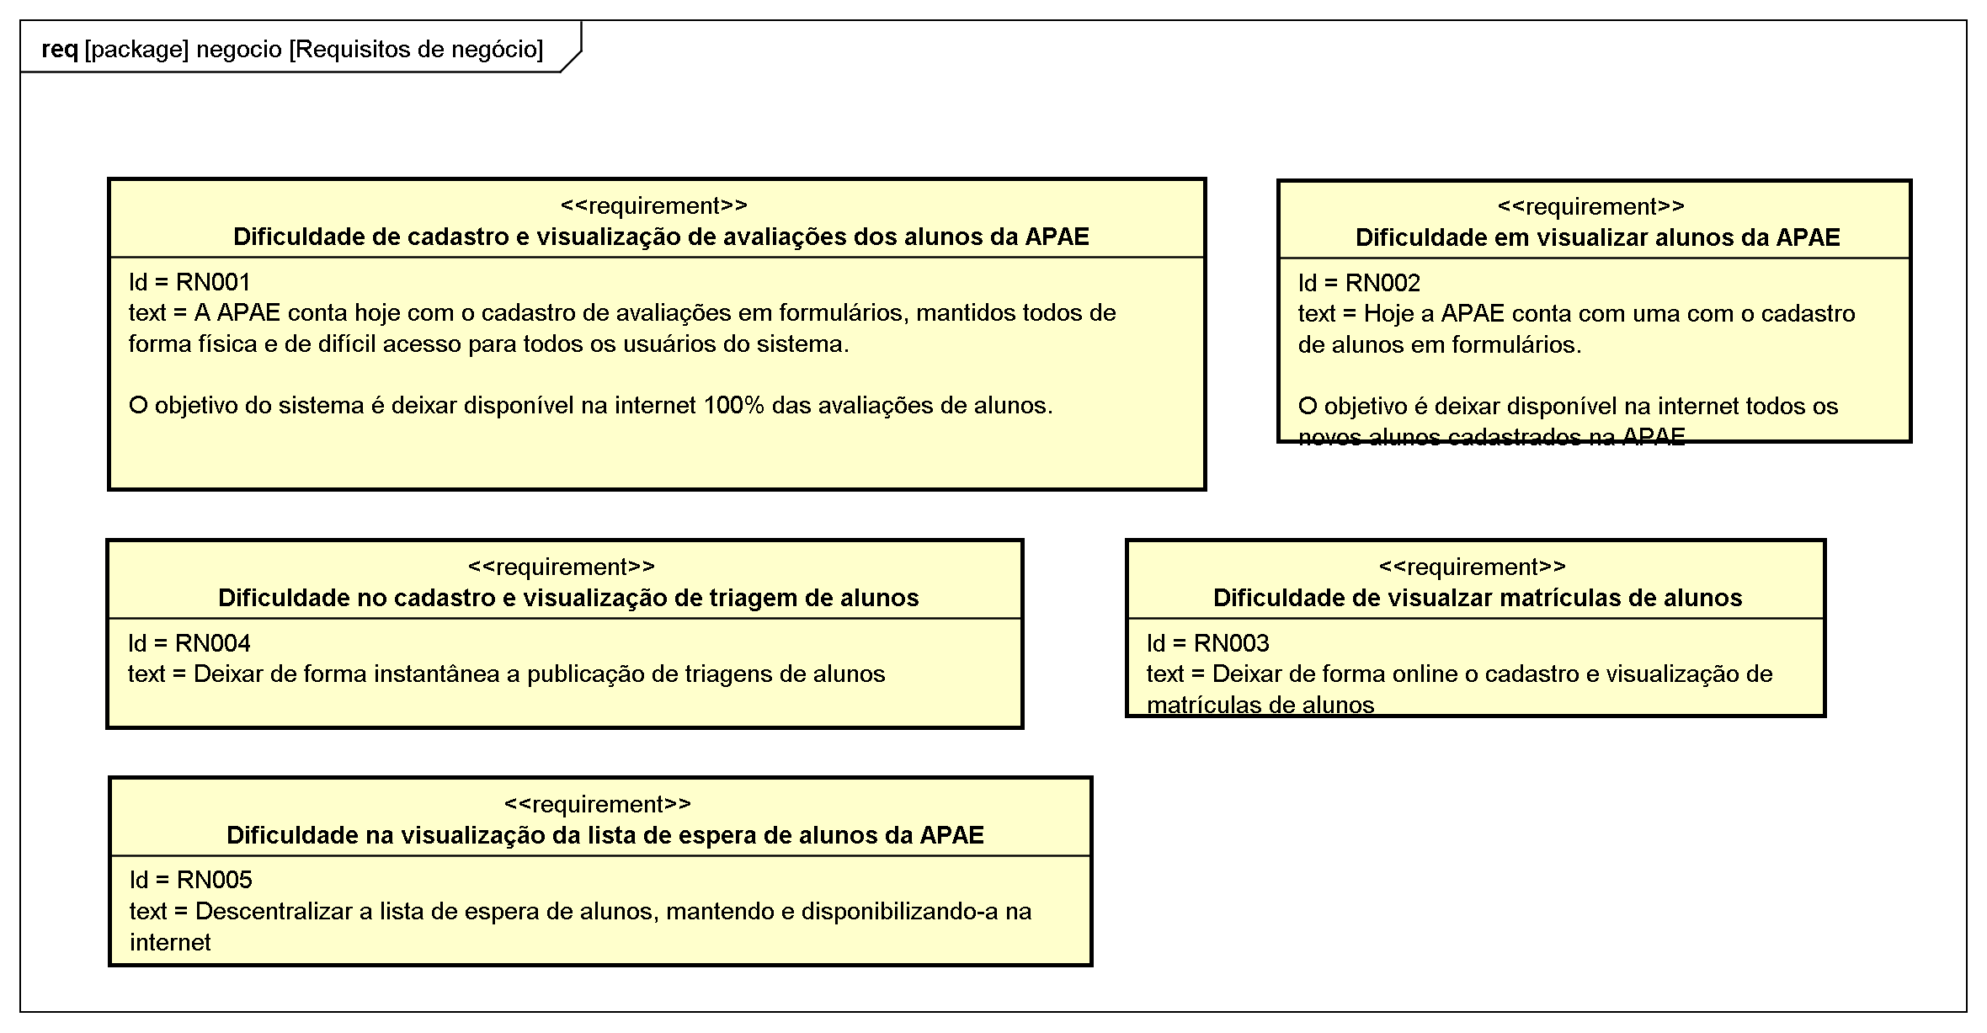

figure 5: br::com::sistema APAE::requisitos::negocio::Requisitos de negócio[Requirement Diagram]

Requirement

Dificuldade de cadastro e visualização de avaliações dos alunos da APAE [Requirement]

Namespace
br::com::sistema APAE::requisitos::negocio

ID
RN001

Text
A APAE conta hoje com o cadastro de avaliações em formulários, mantidos todos de forma física e de difícil acesso para todos os usuários do sistema.

O objetivo do sistema é deixar disponível na internet 100% das avaliações de alunos.

Dificuldade de visualzar matrículas de alunos [Requirement]

Namespace
br::com::sistema APAE::requisitos::negocio

ID
RN003

Text
Deixar de forma online o cadastro e visualização de matrículas de alunos

Relation (From Source To Target)
Name | Type | Target | Summary
 | Dependency | Gerenciar matrícula

Dificuldade em visualizar alunos da APAE [Requirement]

Namespace
br::com::sistema APAE::requisitos::negocio

ID
RN002

Text
Hoje a APAE conta com uma com o cadastro de alunos em formulários.

O objetivo é deixar disponível na internet todos os novos alunos cadastrados na APAE

Relation (From Source To Target)
Name | Type | Target | Summary
 | Dependency | Gerenciar alunos

Dificuldade na visualização da lista de espera de alunos da APAE [Requirement]

Namespace
br::com::sistema APAE::requisitos::negocio

ID
RN005

Text
Descentralizar a lista de espera de alunos, mantendo e disponibilizando-a na internet

Dificuldade no cadastro e visualização de triagem de alunos [Requirement]

Namespace
br::com::sistema APAE::requisitos::negocio

ID
RN004

Text
Deixar de forma instantânea a publicação de triagens de alunos

Relation (From Source To Target)
Name | Type | Target | Summary
 | Dependency | Gerenciar triagem de assistente social

br::com::sistema APAE::requisitos::não funcionais Package

Diagram

br::com::sistema APAE::requisitos::não funcionais::não funcionais[Requirement Diagram]

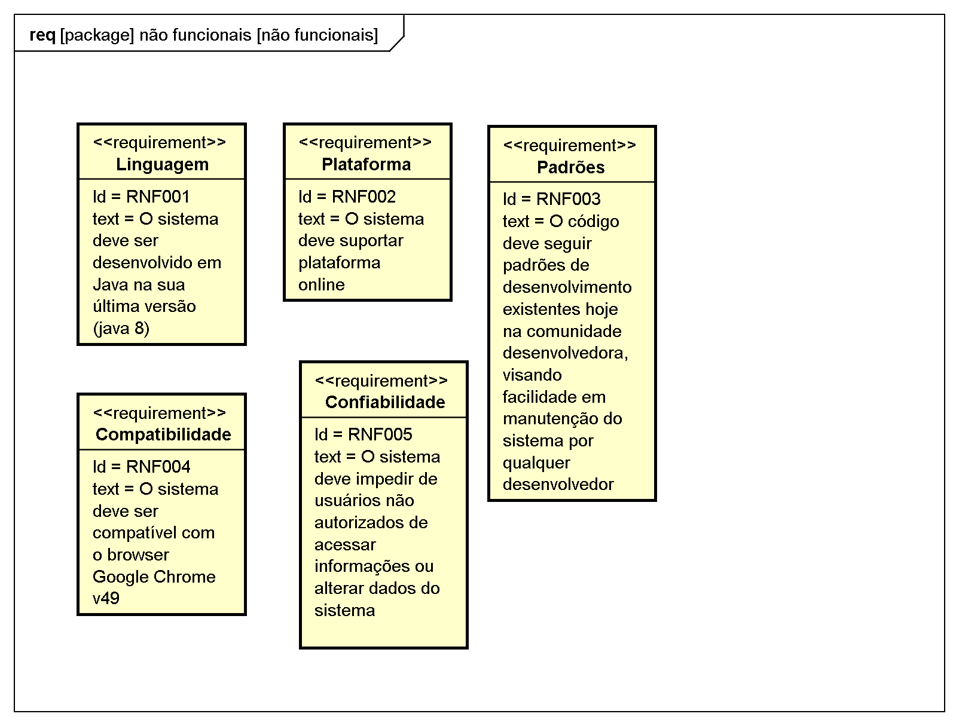

figure 6: br::com::sistema APAE::requisitos::não funcionais::não funcionais[Requirement Diagram]

br::com::sistema APAE::requisitos::transição Package

Requirement List
Name | Type | Summary
Migrar os dados de alunos | Requirement | Os dados dos alunos que estão cadastrados em formulários de papel deverão ser migrados de forma manualmente pelo cliente

Diagram

br::com::sistema APAE::requisitos::transição::transição[Requirement Diagram]

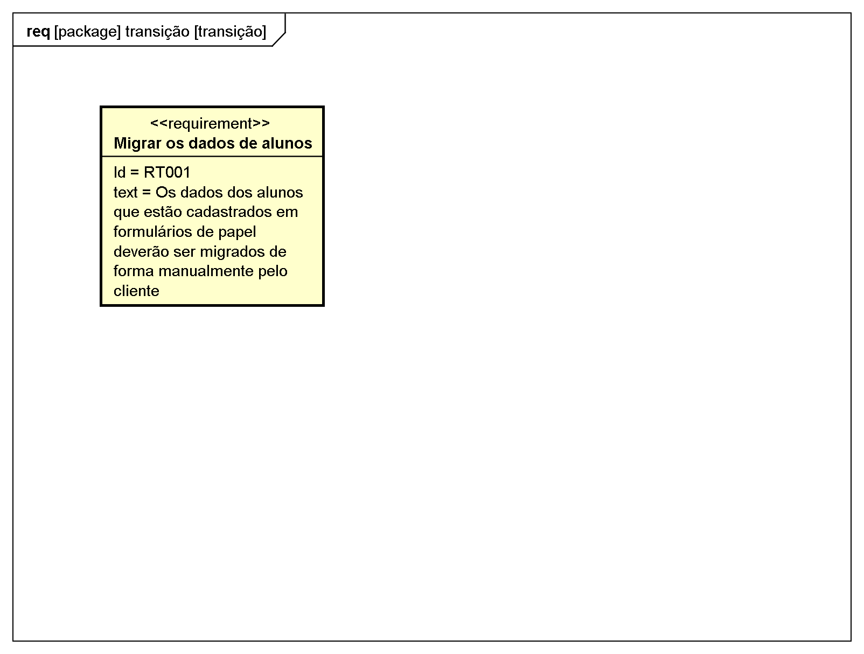

figure 7: br::com::sistema APAE::requisitos::transição::transição[Requirement Diagram]

Requirement

Migrar os dados de alunos [Requirement]

Namespace
br::com::sistema APAE::requisitos::transição

ID
RT001

Text
Os dados dos alunos que estão cadastrados em formulários de papel deverão ser migrados de forma manualmente pelo cliente

